多背单词系统

测试计划与分析报告

团队编号：第11组

团队成员：陈冠宇、王逸远、王佳程、翁天佑

完成日期：2024-7-13

目录

1．引言 3

1.1编写目的 3

1.2项目背景 3

1.3定义 3

1.4参考资料 3

2．测试计划 4

2.1测试条件 4

2.2测试方案设计 4

3．测试执行情况 12

3.1 软硬件环境 12

3.2 测试结果 12

4．评价 19

4.1范围 19

4.2准则 19

4.3软件能力 19

4.4缺陷和限制 20

4.5建议 20

# 1．引言

## 1.1编写目的

本测试计划和分析报告旨在系统正式完成编写之前，对系统的测试方法进行详细规划，以便顺利推进开发步骤，并具体记录测试中已满足的功能性需求，供客户参考。本文档的主要读者包括项目的开发人员、测试人员以及项目投资者。

## 1.2项目背景

在当前数字化学习的趋势下，传统的单词记忆方法已难以满足用户的个性化学习需求。针对现有背单词方法的局限性，如单词书法的局限性、Excel法的操作繁琐以及APP法的用户体验限制，我们提出了“多背单词系统”。该系统是一款集成创新在线学习工具，它融合了传统记忆方法与现代技术，旨在提供一个高效、个性化的单词学习平台。

## 1.3定义

1. 测试用例：一组定义了测试输入、执行条件、测试过程和预期结果的说明，目的是验证软件的某个特定功能是否符合其设计。

2. 缺陷：软件产品的任何功能不符合要求或者不如预期工作的情况。也称为错误、故障或问题。

3. 回归测试：在软件修改后进行测试，以确保这些修改没有意外地破坏或影响其他已经测试过的部分。

4. 功能覆盖率：度量测试用例覆盖了多少软件的功能点。这帮助确认所有功能都被适当地测试了。

5. 测试计划：文档化的测试策略，包括测试的目标、方法、资源、时间表和评估标准。

6.等价类划分：将输入数据或输出结果分成预期行为相同的部分，以减少必要的测试用例数量，同时保持测试的有效性。

7.黑盒测试：测试技术，其中测试者不需要了解程序内部的工作机制，只根据预期功能来检查程序的行为。

## 1.4参考资料

1. Django官方文档：[使用 Django | Django 文档 | Django (djangoproject.com)](https://docs.djangoproject.com/zh-hans/4.2/topics/)
2. 前后端语言手册和使用教程：[菜鸟教程 - 学的不仅是技术，更是梦想！ (runoob.com)](https://www.runoob.com/)
3. Django实战与项目部署：[从零开始的Django框架入门到实战教程(内含实战实例) - 01 创建项目与app、加入静态文件、模板语法介绍（学习笔记）_django实例教程-CSDN博客](https://blog.csdn.net/Hjh1906008151/article/details/125477399?ops_request_misc=%7B%22request%5Fid%22%3A%22172060211616800172568031%22%2C%22scm%22%3A%2220140713.130102334..%22%7D&request_id=172060211616800172568031&biz_id=0&utm_medium=distribute.pc_search_result.none-task-blog-2~all~baidu_landing_v2~default-6-125477399-null-null.142%5ev100%5epc_search_result_base5&utm_term=django%E5%AE%9E%E6%88%98&spm=1018.2226.3001.4187)
4. Django框架：[Python框架——最详细的Django框架入门_python django教程-CSDN博客](https://blog.csdn.net/Z987421/article/details/125200435?ops_request_misc=%7B%22request%5Fid%22%3A%22172060217716800207074015%22%2C%22scm%22%3A%2220140713.130102334..%22%7D&request_id=172060217716800207074015&biz_id=0&utm_medium=distribute.pc_search_result.none-task-blog-2~all~top_positive~default-2-125200435-null-null.142%5ev100%5epc_search_result_base5&utm_term=django&spm=1018.2226.3001.4187)
5. Pug模板：[pugjs/pug: Pug – robust, elegant, feature rich template engine for Node.js (github.com)](https://github.com/pugjs/pug)
6. Django：[django/django: The Web framework for perfectionists with deadlines. (github.com)](https://github.com/django/django)

# 2．测试计划

## 2.1测试条件

由于时间成本等问题的影响，自动化测试被放弃，使用手动功能测试，即测试对象可以正常运行即可满足条件。使用的PC端为win10系统。

## 2.2测试方案设计

1. **采用黑盒功能测试。**

|  |  |  |  |  |  |
| --- | --- | --- | --- | --- | --- |
| 宏观操作 | 具体操作 | 等价类种类 | 等价类描述 | 具体测试用例 | 序号 |
| 用户注册 | 输入邮箱 | 有效等价类 | 标准格式 | username@example.com | 1 |
| 包含下划线 | user_name@example.com | 2 |
| 包含点 | [user.name@example.com](mailto:user.name@example.com) | 3 |
| 包含加号 | user+tag@example.com' | 4 |
| 包含连字符 | user-name@example.com | 5 |
| 包含子域名 | username@subdomain.example.com | 6 |
| 无效等价类 | 缺少顶级域名 | username@example | 7 |
| 顶级域名只有一个字符 | username@example.c | 8 |
| 域名以点开头 | username@.example.com | 9 |
| 域名包含连续的点 | username@example..com | 10 |
| 缺少用户名 | @example.com | 11 |
| 缺少域名 | username@.com | 12 |
| 缺少`@`符号和域名 | username | 13 |
| 顶级域名包含数字 | username@domain.123 | 14 |
| 存在空格 | username@example.com | 15 |
| 电子邮件地址以空格结尾 | [username@example.com](mailto:username@example.com) | 16 |
| 顶级域名以点结尾 | username@example..com | 17 |
| 电子邮件地址以点结尾 | Username@example.com. | 18 |
| 用户名包含尖括号 | <username>@example.com | 19 |
| 域名包含尖括号 | username@<example>.com | 20 |
| 电子邮件地址包含非法字符 | username@example.com! | 21 |
| 设置用户名 | 有效等价类 | 标准格式（全数字和英文小写字母） | example1 | 22 |
| 包含大写字母 | Example1 | 23 |
| 包含连字符 | e-xample1 | 24 |
| 无效等价类 | 超过8位 | exampleeeeeeeeeeee | 25 |
| 少于2位 | e | 26 |
| 包含非法符号 | example] | 27 |
| 包含非法文字 | 翁天佑 | 28 |
| 设置密码 | 有效等价类 | 标准格式（全数字和英文小写字母） | ascwd65 | 29 |
| 包含大写字母 | ascwd6D | 30 |
| 无效等价类 | 超过8位 | ascwdascwd | 31 |
| 少于5位 | as | 32 |
| 包含非法符号 | a-scwd | 33 |
| 包含非法文字 | 翁天佑 | 34 |
| 导入单词书界面 | 输入单词本的名字 | 有效等价类 | 英文和数字不带空格 | Sample1 | 35 |
| 英文和数字带有连接符 | Sample-1 | 36 |
| 英文和数字带有下划线 | Sample_1 | 37 |
| 无效等价类 | 含有空格 | Sample 1 | 38 |
| 含有其他语言文字 | 翁天佑 | 39 |
| 含有非法符号 | Sample!? | 40 |
| 输入单词本的中文名 | 有效等价类 | 中文 | 新东方六级绿皮书 | 41 |
| 无效等价类 | 中文带有空格 | 新东方 六级 绿皮书 | 42 |
| 英文 | Sample | 43 |
| 输入单词本的缩写 | 有效等价类 | 一个大写英文字母 | S | 44 |
| 无效等价类 | 两个英文字母 | Sp | 45 |
| 长英文单词 | examples | 46 |
| 输入单词本的序号起始 | 有效等价类 | 1 | 1 | 47 |
| 0 | 0 | 48 |
| 无效等价类 | 除0、1外的数 | 2 | 49 |
| 输入单词本的excel路径 | 有效等价类 | 有效路径 | D:/TEST/Sample.xls | 50 |
| 无效等价类 | 使用正斜杠 | D:\TEST\Sample.xls | 51 |
| 不存在的路径 | D:/21074213/test/Sample.xls | 52 |
| 未写明驱动器 | /TEST/Sample.xls | 53 |
| 缺少后缀 | D:/TEST/Sample | 54 |
| 使用了中文冒号 | D：/TEST/Sample.xls | 55 |
| 单词书内容 | - | 有效等价类 | 标准格式excel97-2003文件 | - | 56 |
| 无效等价类 | word列存在符号 | - | 57 |
| word列存在其他语言文字 | - | 58 |
| List列存在空缺 | - | 59 |
| List列出现非整形内容 | - | 60 |
| Unit列存在空缺 | - | 61 |
| Unit列出现非整形内容 | - | 62 |
| Index列存在空缺 | - | 63 |
| Index列出现非整形内容 | - | 64 |
| list Unit Index出现不应该存在的0 | - | 65 |
| 缺列 | - | 66 |
| 缺行 | - | 67 |
| 存在重复的单词 | - | 68 |
| 存在重复的List Unit Index | - | 69 |
| 未使用97-2003格式的excel | - | 70 |

除去以上三大测试对象以外还需要执行的操作：

用户登录，先后输入已注册的邮箱和未注册的邮箱、先后输入错误与正确的密码；

点击进入艾宾浩斯曲线日历；

进入单词页面；

（默认单词顺序）点击“认识”/“不认识”单词若干以显示进度条和本轮复习记忆历史曲线；

点击释义卡片调出该单词复习历史曲线；

调出Note区域进行文本编辑；

快捷键翻页；

切换单词顺序模式，重复组合前两步骤直到4种顺序全部完成。

1. **采用白盒测试**

### 代码功能概述

测试的代码模块负责处理用户注册请求，主要功能包括：

* 邮箱格式验证
* 用户名格式和长度验证
* 密码强度验证
* 检查邮箱是否已存在于数据库
* 将新用户数据同步添加到JSON格式的数据库文件
* 提供用户注册成功或失败的反馈

### 程序流程图

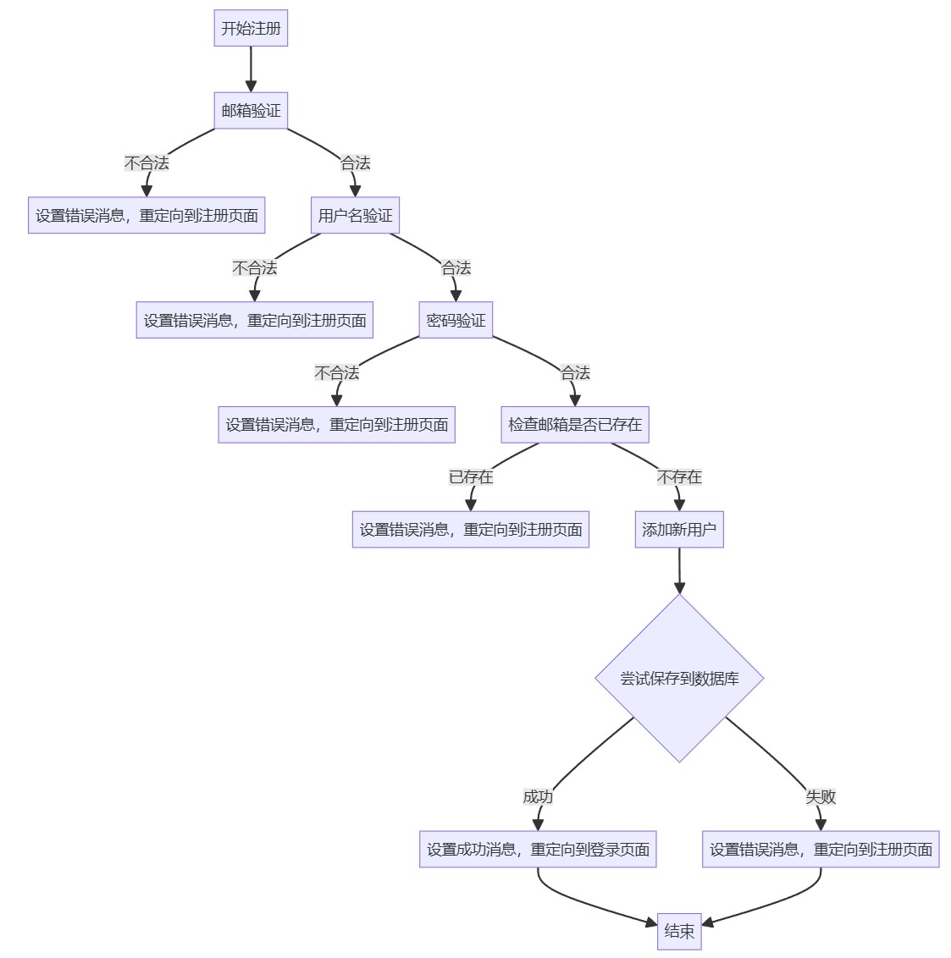

我们首先绘制了程序流程图，以图形化展示注册流程的逻辑结构。流程图清晰地展示了从用户提交注册信息到系统响应的每个步骤，包括验证邮箱、用户名和密码的合法性，检查邮箱是否唯一，以及将新用户信息写入数据库的过程。

### 程序控制流图

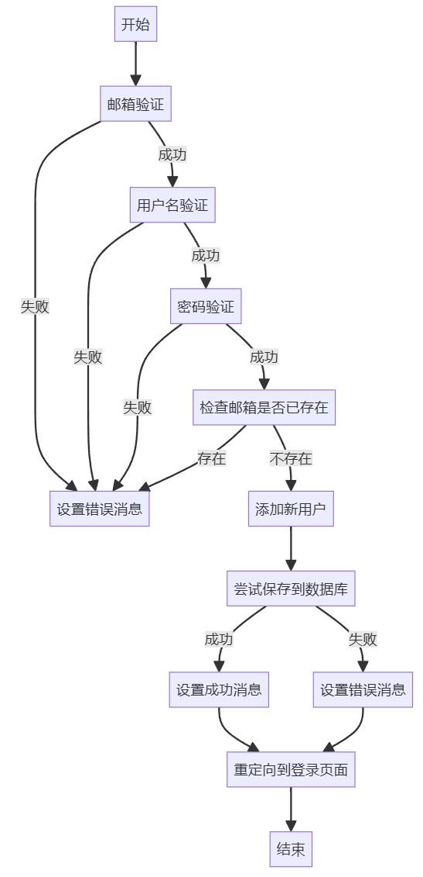

注册功能代码的控制流图的说明：

1. 程序入口：用户请求注册页面。

2. 邮箱验证：检查用户输入的邮箱是否符合正则表达式定义的格式。

3. 用户名验证：检查用户名是否符合长度和字符集要求。

4. 密码验证：检查密码长度和允许的字符集。

5. 邮箱存在性检查：检查数据库中是否已存在相同的邮箱。

6. 用户添加：如果邮箱不重复，添加新用户到数据库。

7. 数据库写入：将新用户数据写入JSON文件。

8. 成功与错误处理：

– 如果数据库写入成功，设置成功消息并重定向到登录页面。

– 如果在任何点验证失败或数据库写入失败，设置相应的错误消息并重定向回注册页面。

### 计算环路复杂度

环路复杂度是衡量程序中独立路径数量的指标。我们通过计算决策点的数量来估算环路复杂度。每个if语句和循环都增加1到环路复杂度。

* 邮箱验证：1
* 用户名验证：1
* 密码验证：1
* 检查邮箱是否存在：1
* 数据库写入操作：1

环路复杂度 = 5

### 确定独立路径集合

独立路径是指程序中可以单独执行的路径集合。基于环路复杂度，我们可以确定以下独立路径：

* 路径1：无效邮箱 -> 错误消息
* 路径2：有效邮箱，无效用户名 -> 错误消息
* 路径3：有效邮箱和用户名，无效密码 -> 错误消息
* 路径4：有效注册信息，邮箱已存在 -> 错误消息
* 路径5：有效注册信息，保存成功 -> 成功消息

### 测试用例表格

|  |  |  |  |  |  |
| --- | --- | --- | --- | --- | --- |
| 序号 | 模块 | 测试分支描述 | 预期输入 | 预期输出 | 预期结果 |
| 1 | 邮箱验证 | 邮箱格式不正确 | username@（缺少域名） | 邮箱地址不符合要求。 | 错误消息 |
| 2 | 邮箱验证 | 邮箱格式正确（有效等价类） | username@example.com | 邮箱验证通过。 | 成功 |
| 3 | 用户名验证 | 用户名长度小于2位 | u | 用户名必须在2到8位之间。 | 错误消息 |
| 4 | 用户名验证 | 用户名包含非法字符 | user#name | 用户名包含非法字符。 | 错误消息 |
| 5 | 用户名验证 | 用户名格式正确（有效等价类） | Username1 | 用户名验证通过。 | 成功 |
| 6 | 密码验证 | 密码长度小于5位 | 1234 | 密码必须在5到8位之间。 | 错误消息 |
| 7 | 密码验证 | 密码包含非法字符 | pass#word | 密码包含非法字符。 | 错误消息 |
| 8 | 密码验证 | 密码格式正确（有效等价类） | Password1 | 密码验证通过。 | 成功 |
| 9 | 邮箱唯一性检查 | 邮箱已存在 | 已注册过的邮箱 | 该邮箱已被注册。 | 错误消息 |
| 10 | 邮箱唯一性检查 | 邮箱未存在（有效等价类） | 未注册过的邮箱 | 邮箱验证通过，进行下一步。 | 成功 |
| 11 | 用户添加 | 数据库写入成功 | 有效邮箱、用户名、密码 | 注册成功，请登录。 | 成功消息并重定向 |
| 12 | 用户添加 | 数据库写入失败（模拟错误情况） | 任意有效邮箱、用户名、密码 | 注册时发生错误，请稍后重试。 | 错误消息 |

# 3．测试执行情况

## 3.1 软硬件环境

操作系统：Windows10；需要联网以使用服务器。

## 3.2 测试结果

|  |  |  |  |  |  |  |  |  |  |
| --- | --- | --- | --- | --- | --- | --- | --- | --- | --- |
| 宏观操作 | 具体操作 | 等价类种类 | 等价类描述 | 具体测试用例 | 序号 | 实际有效性（1为有效，0为无效） | 提示信息 | 是否实现主要功能（实现为1，未实现为0） | 备注 |
| 用户注册 | 输入邮箱 | 有效等价类 | 标准格式 | username@example.com | 1 | 1 |  | 1 | 未注册时即提示注册成功，发现是其在该界面一次注册成功之后无法及时消除 |
| 包含下划线 | user_name@example.com | 2 | 1 |  | 1 |  |
| 包含点 | [user.name@example.com](mailto:user.name@example.com) | 3 | 1 |  | 1 |  |
| 包含加号 | user+tag@example.com | 4 | 1 |  | 1 |  |
| 包含连字符 | user-name@example.com | 5 | 1 |  | 1 |  |
| 包含子域名 | username@subdomain.example.com | 6 | 1 |  | 1 |  |
| 无效等价类 | 缺少顶级域名 | username@example | 7 | 0 |  | 1 |  |
| 顶级域名只有一个字符 | username@example.c | 8 | 1 |  | 0 |  |
| 域名以点开头 | username@.example.com | 9 | 0 |  | 1 |  |
| 域名包含连续的点 | username@example..com | 10 | 0 |  | 1 |  |
| 缺少用户名 | @example.com | 11 | 0 |  | 1 |  |
| 缺少域名 | username@.com | 12 | 0 |  | 1 | 提示信息错误 |
| 缺少`@`符号和域名 | username | 13 | 0 |  | 1 |  |
| 顶级域名包含数字 | username@domain.123 | 14 | 1 |  | 0 |  |
| 以空格开头 | username@example.com | 15 | 1 |  | 1 | 自动按照除去空格的邮箱注册和登录 |
| 电子邮件地址以空格结尾 | [username@example.com](mailto:username@example.com) | 16 | 1 |  | 1 | 自动按照除去空格的邮箱注册和登录 |
| 顶级域名以点结尾 | username@example..com | 17 | 0 |  | 1 |  |
| 电子邮件地址以点结尾 | username@example.com. | 18 | 0 |  | 1 |  |
| 用户名包含尖括号 | <username>@example.com | 19 | 0 |  | 1 |  |
| 域名包含尖括号 | username@<example>.com | 20 | 0 |  | 1 |  |
| 电子邮件地址包含非法字符 | username@example.com! | 21 | 0 |  | 1 |  |
| 设置用户名 | 有效等价类 | 标准格式（全数字和英文小写字母） | example1 | 22 | 1 |  | 1 |  |
| 包含大写字母 | Example1 | 23 | 1 |  | 1 |  |
| 包含连字符 | e-xample1 | 24 | 1 |  | 1 |  |
| 无效等价类 | 超过8位 | exampleeeeeeeeeeee | 25 | 0 |  | 1 |  |
| 少于2位 | e | 26 | 0 | 同上 | 1 |  |
| 包含非法符号 | example] | 27 | 0 | 同上 | 1 |  |
| 包含非法文字 | 翁天佑 | 28 | 0 | 同上 | 1 |  |
| 设置密码 | 有效等价类 | 标准格式（全数字和英文小写字母） | ascwd65 | 29 | 1 |  | 1 |  |
| 包含大写字母 | ascwd6D | 30 | 1 |  | 1 |  |
| 无效等价类 | 超过8位 | ascwdascwd | 31 | 0 |  | 1 |  |
| 少于5位 | as | 32 | 0 | 同上 | 1 |  |
| 包含非法符号 | a-scwd | 33 | 0 | 同上 | 1 |  |
| 包含非法文字 | 翁天佑 | 34 | 0 | 同上 | 1 |  |
| 导入单词书界面 | 输入单词本的名字 | 有效等价类 | 英文和数字不带空格 | Sample1 | 35 | 1 |  | 1 |  |
| 英文和数字带有连接符 | Sample-1 | 36 | 1 |  | 1 |  |
| 英文和数字带有下划线 | Sample_1 | 37 | 1 |  | 1 |  |
| 无效等价类 | 含有空格 | Sample 1 | 38 | 1 |  | 0 |  |
| 含有其他语言文字 | 翁天佑 | 39 | 1 |  | 0 |  |
| 含有符号 | Sample!? | 40 | 1 |  | 1 | 标签未指明是否可以含有符号，故算作有效等价类 |
| 输入单词本的中文名 | 有效等价类 | 中文 | 新东方六级绿皮书 | 41 | 1 |  | 1 |  |
| 无效等价类 | 中文带有空格 | 新东方 六级 绿皮书 | 42 | 1 |  | 1 | 标签未指明是否可以含有符号，故算作有效等价类 |
| 英文 | Sample | 43 | 1 |  | 0 |  |
| 输入单词本的缩写 | 有效等价类 | 一个大写英文字母 | S | 44 | 1 |  | 1 |  |
| 无效等价类 | 两个英文字母 | Sp | 45 | 1 |  | 1 |  |
| 长英文单词 | examples | 46 | 1 |  | 1 |  |
| 输入单词本的序号起始 | 有效等价类 | 1 | 1 | 47 | 1 |  | 1 |  |
| 0 | 0 | 48 | 1 |  | 1 |  |
| 无效等价类 | 除0、1外的数 | 2 | 49 | 0 |  | 1 |  |
| 输入单词本的excel路径 | 有效等价类 | 有效路径 | D:/TEST/Sample.xls | 50 | 1 |  | 1 |  |
| 无效等价类 | 使用正斜杠 | D:\TEST\Sample.xls | 51 | 1 |  | 1 |  |
| 不存在的路径 | D:/21074213/test/Sample.xls | 52 | 0 |  | 1 |  |
| 未写明驱动器 | /TEST/Sample.xls | 53 | 1 |  | 0 | 默认为上一次导入的驱动器 |
| 缺少后缀 | D:/TEST/Sample | 54 | 0 |  | 1 |  |
| 使用了中文冒号 | D：/TEST/Sample.xls | 55 | 0 |  | 1 |  |
| 单词书内容 | - | 有效等价类 | 标准格式excel97-2003文件 | - | 56 | 1 |  | 1 |  |
| 无效等价类 | word列存在符号 | - | 57 | 1 |  | 0 | 直接显示带有符号的内容 |
| word列存在其他语言文字 | - | 58 | 1 |  | 0 | 直接显示带有文字的内容 |
| List列存在空缺 | - | 59 | 1 |  | 0 | 空值显示为“nan” |
| List列出现非整形内容 | - | 60 | 0 |  | 1 |  |
| Unit列存在空缺 | - | 61 | 0 |  | 1 |  |
| Unit列出现非整形内容 | - | 62 | 0 |  | 1 |  |
| Index列存在空缺 | - | 63 | 0 |  | 1 |  |
| Index列出现非整形内容 | - | 64 | 0 |  | 1 |  |
| list Unit Index出现不应该存在的0 | - | 65 | 1 |  | 0 | 自动忽视excel文件中的List0，其余单词顺序改变 |
| 缺列 | - | 66 | 0 |  | 1 |  |
| 缺行 | - | 67 | 0 |  | 1 |  |
| 存在重复的单词 | - | 68 | 0 |  | 1 |  |
| 存在重复的List Unit Index | - | 69 | 0 |  | 1 |  |
| 未使用97-2003格式的excel | - | 70 | 0 |  | 1 |  |

其余主干功能全部实现

# 4．评价

## 4.1范围

1. 在注册和登陆界面中，使用的邮箱设置测试用例中的格式问题不能保证涵盖到每一种可能的错误输入形式。
2. 在导入新单词书时，使用的单词书文件测试用例中的格式问题不能保证涵盖到每一种可能的错误输入形式。
3. 在艾宾浩斯日历界面，不能检验用户经过数月级别的较长时间之后，日历受否能按照其设计目的正常运。

## 4.2准则

正确性：功能是否正确无误地执行了它应该执行的任务。这是最基本的测试标准，确保软件输出符合预期。完整性：测试是否覆盖了所有规格需求分析文档计划中的所有需求，确保没有遗漏任何功能点的测试。健壮性：软件在面对错误输入或意外情况时是否能稳定运行。例如导入空词库护或者词库中内容格式错误时是否能够反馈并继续正常运行。可靠性：软件的稳定性如何。如在面临长时间连续高压操作时是否容易发生崩溃或产生不可预见的错误。

## 4.3软件能力

具备根据账号管理词汇信息的能力；

当填写注册账户信息时，具备一定的对邮箱格式纠错的能力；

登陆后进入账户主界面后，可以手动导入外部excel形式的单词书，并在主界面上按照List罗列；

导入单词书时，对单词书格式具备一定的纠错能力；

进入背单词界面后，可自动遮挡单词释义，并在用户需要查看时显示；

背单词界面可记录本轮复习时每个单词是否掌握；

背单词界面绘制本轮学习历史曲线，可向用户反映此前数个单词的掌握情况以及本轮学习已掌握的单词数量占比；

背单词界面显示每个单词的掌握情况历史记录，显示该单词在该用户导入其所在的单词书后掌握的次数和未掌握的次数比例；

背单词界面可通过输入序号跳转到对应的单词；

背单词界面支持顺序、乱序、记忆序、次数序以适应不同的学习模式；

背单词界面支持每个单词进行手动笔记，方便用户用个性化的方式进行记忆；

艾宾浩斯日历可以根据艾宾浩斯遗忘曲线为用户提供每日需要复习巩固的章节，智能地指导用户进行高效的学习。

## 4.4缺陷和限制

1. 用户注册
2. 注册成功之后，出现的提示信息在确认登陆之前返回到登陆界面后不能及时消除，影响后继操作的信息反馈。
3. 当注册因邮箱已经被注册而失败后，出现的提示信息在确认登陆之前返回到登陆界面后不能及时消除，影响后继操作的信息反馈。
4. 注册邮箱时虽然可以兼容.com、.cn等顶级域名，但对于非法的顶级域名没有判断能力，如.c。
5. 注册邮箱当缺少域名时，提示信息有误，提示为“.”的位置错误。
6. 导入单词书
7. 填写单词书的名字时，预先的提示信息说明不可带有空格，但输入带有空格的单词书名字完全兼容。
8. 填写单词书的名字时，预先的提示信息说明必须为英文，但输入其它语言的单词书名字完全兼容。
9. 填写单词书的中文名时，输入其他语言的单词书“中文名”完全兼容。
10. 填写单词本的excel路径时，如果不填写驱动器名则自动按照先前使用路径选择驱动器而不报错提示。
11. 填写单词本的excel路径时，提示信息指示的路径使用反斜杠，而其实际上兼容正斜杠，会使不知情的用户手动更正其从文件夹复制的路径，影响用户体验。
12. 单词书内容
13. 当word列存在符号时，导入该单词书不会报错。
14. 当word列存在其它语言文字时，导入该单词书不会报错。
15. 当word列存在空值时，导入该单词书不会报错，在背单词页面默认显示为“nan”。
16. 当导入时将原本从0开头的excel文件填写为从1开头时，导入该单词书不会报错，同时List0被自动忽略。

## 4.5建议

1、修改登陆和注册界面的某些提示信息的工作方式，使之能够在下一次登录/注册时及时消除，避免对用户的误导。

2、修改注册界面邮箱的约束条件以判断非法的顶级域名并报错，同时改正错误的提示信息。

3、修改导入单词书的的界面提示信息，避免书名和文件路径对用户产生不必要的约束。

4、添加对导入单词书文件的word列的扫描，使之能够发现其中的格式问题并报错。

5、添加对导入单词书文件的List列的扫描，使之能够在导入过程中检测出写错的起始序号并报错。

6、修改登陆后主界面的艾宾浩斯日历按钮位置，避免与其它按钮位置重合。

7、在注册界面和导入单词书界面添加提示信息，提示用户在所填写信息被全部擦除之后可以通过点击返回按钮来恢复，降低用户的犯错成本，增强体验。